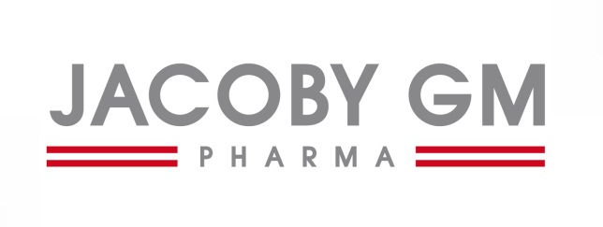
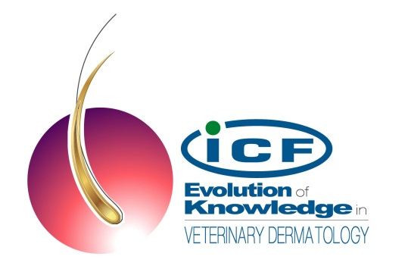

„Neuigkeiten in der dermatologischen Therapie bei Hunden und Katzen“

Datum: Freitag, 12. Juni 2020

Ort: Landzeit Autobahnrestaurant & Motorhotel Steinhäusl Kleinberg 2, 3033 Altlengbach Tel.Nr. +43 (0) 2774/20111; e-mail: hotel-steinhaeusl@landzeit.at

Referentin: Dr. Chiara Noli

Programm:

12:00 Uhr Begrüßung und Mittagessen

13:00 Uhr Was gibt es Neues in der dermatologisch-topijkalen Therapie?

14:00 Uhr Das „Mikrobiom“, warum darüber jeder spricht

15:00 Uhr Kaffeepause mit Nachmittagsbuffet

15:30 Uhr Fallbeispiele zum Einsatz von Tris-NAC und Linkskin

16:30 Uhr Seminarende

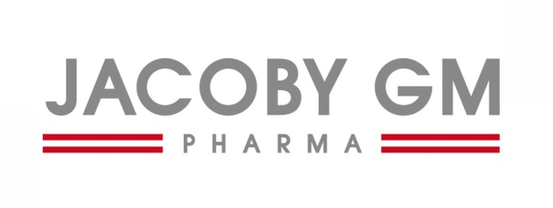
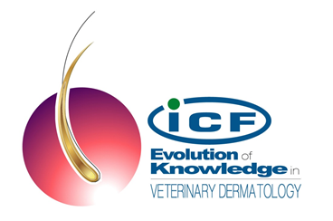

Anmeldung

Dr. Robert Fischer Jacoby GM Pharma
Fax: 06245 8951-68
E-Mail: Fischer.Robert@jacoby-gm.at

Hiermit melde ich ______ Person/en verbindlich für das Seminar

„Neuigkeiten in der dermatologischen Therapie bei Hunden und Katzen“ am 12. Juni 2020 (12 – 16:30)

an:

Teilnehmer: ______________________________________ TA-Nr:_________

______________________________________ TA-Nr:_________

______________________________________ TA-Nr:_________

E-Mail-Adresse: ________________________@__________________________

Die Seminarteilnahme ist kostenlos.

Adresse / Praxisstempel:

